故事撰寫SOP表單下載
【發想Ｘ發展Ｘ發動】
Yo~你好！
感謝你願意下載這個表單。
希望這個故事撰寫SOP，對你想要行銷的產品有所幫助喔！

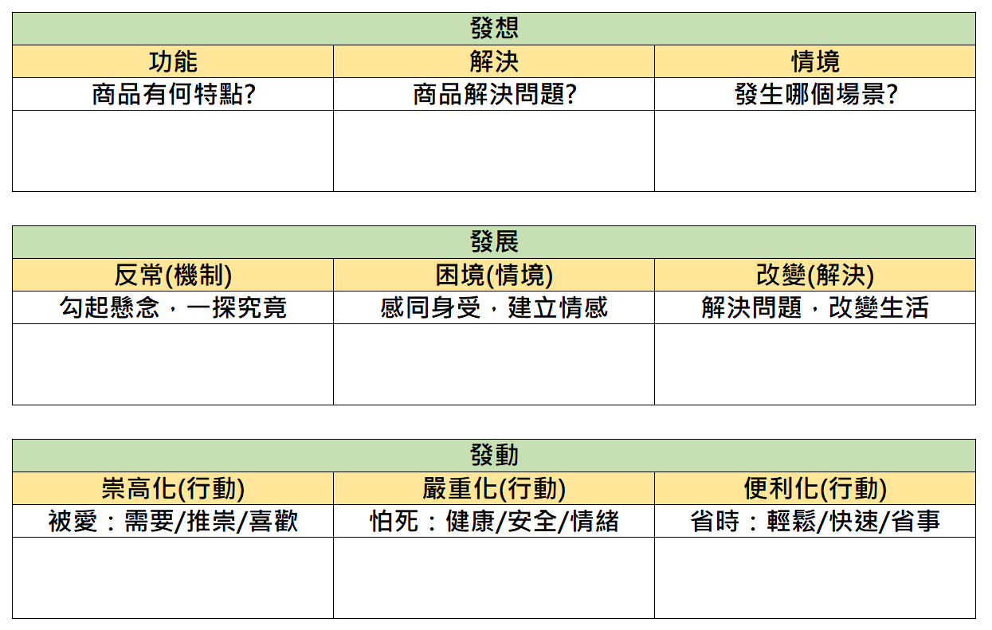

最後，如果你對於我分享的書單有想要進一步了解。
可以參考更多行銷系列書籍：行銷類書籍
想知道我是怎麼建立自己的網站嗎？
那就一定要來看這一篇文章的介紹！
★連結→答案揭曉

聯絡我：
Google→巴斯的書中黃金屋
FB粉專→巴斯的書中黃金屋
IG帳號→buzz_bookstore

